四川省仪陇中学校教学设计表
备课时间： 2025年2 月 10日
年 级 |  | 高二 |  | 学 科 |  | 语文
课题名称 |  | 天文学上的旷世之争 |  | 课 型 |  | 新授课
设 计 者 |  | 饶建军 |  | 课 时 |  | 第一课时
育 人  目 标 |  | 感受论著中所体现的科学精神，培养学生的探究精神。
学 习  目 标 |  | 1．梳理课文的行文思路，掌握阅读自然科学论著的一般方法。
 |  | 2．了解中国古代宇宙结构学说的发展过程及论证。
 |  | 3．感受论著中所体现的科学精神，培养学生的探究精神。
学 习  重 点 |  | 培养学生的探究精神 |  | 学 习  难 点 |  | 掌握阅读自然科学论著的一般方法
核 心  问 题 |  | 感受论著中所体现的科学精神，培养学生的探究精神
课 时  目 标 |  | 1．梳理课文的行文思路，掌握阅读自然科学论著的一般方法
 |  | 2．了解中国古代宇宙结构学说的发展过程及论证。
 |  | 3．感受论著中所体现的科学精神，培养学生的探究精神。
教学过程
 | 学习内容 |  | 教师活动 |  | 学生活动 |  | 设计意图
任务一 | 分层次，理思路，明结构 |  | 通过逻辑推理来解释客观事物的本质和规律，阐明道理，证明作者一定的见解和主张，学习时应先梳理文本的行文思路。 |  | ①介绍我国古代天文学史上的四种观点——“‘天圆地方’说”“宣夜说”“盖天说”“浑天说”以及它们的基本观点、历史贡献及相互关系，进而引出核心话题——“浑盖之争”。 |  | 明确教学目标，使教学活动具有针对性。
任务二 | 读文章，识概念，辨优劣 |  | 结合课文内容，概括中国古代天文学史上有关宇宙结构模式的各个学说 |  | ①天圆地方”说  ②宣夜说  ③盖天说  ④浑天说 |  | 使学生在单位时间内能够学到更多的知识，更大幅度提高学生各方面的能力。
任务三 | 反复涵泳，  鉴赏技巧， |  | 《天文学上的旷世之争》中在讲述浑盖之争时，主要采用了什么方法？有什么好处？ |  | ①作比较。  ②引用。  ③举例子。 |  | 注重引导学生主动参与学习活动，培养学生的概括能力。
任务四 | 把握观点  探寻意义 |  | 在中国古代这场旷世之争中，古人秉持着一个什么重要原则？你如何看待中国古代这场旷世之争 |  | 判断一个学说是否正确，关键在于其是否符合实际情况，而不是看其是否遵循某种先验的哲学观念。 |  | 注重知识的拓展，培养学生的科学探索精神。
作 业  设 计 |  | 完成课后练习册作业
板 书  设 计 |  | 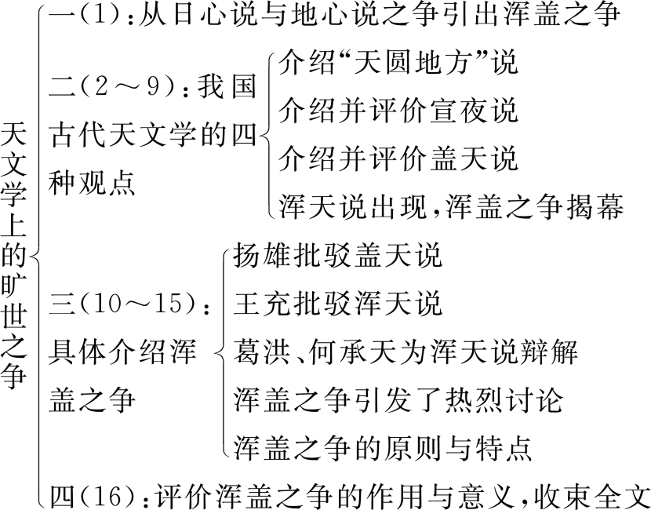
教 学  反 思 |  | 学生能基本掌握课文相关的基本理论知识，通过课堂讨论，学生们积极参与学习，引导学生树立了正确的价值观，培养了积极向上、不断探索的科学精神。

